МИНИСТЕРСТВО НАУКИ И ВЫСШЕГО ОБРАЗОВАНИЯ РОССИЙСКОЙ

ФЕДЕРАЦИИ

ФГБОУ ВО «ДонНТУ»

Факультет Интеллектуальных систем и программирования

Кафедра «Программная инженерия» им. Л.П. Фельдмана

Лабораторная работа №2

по курсу: «Профессиональная практика программной инженерии»

по теме: «Работа с ветками»

Выполнил:

ст. гр. ПИ-21б

Исаенко В.В.

Проверил:

асс. каф. ПИ

Ищенко А.П.

ДОНЕЦК – 2025

Цель работы – познакомиться с основами использования веток в системе контроля версий Git.

Вариант 5. Шахматы (сетевая игра, с уровнями сложности 1 – 100).

Профиль на GitHub: <https://github.com/fqgkl>

Репозиторий: https://github.com/fqgkl/Chess

Разделим модули на 3 основные группы и создадим для каждой своей ветки в репозитории:

* game-logic – содержит код обработки шахматных правил и игрового процесса.
* network – отвечает за сетевые функции, синхронизацию ходов и чаты.
* ai-engine – реализует искусственный интеллект для шахматного движка.

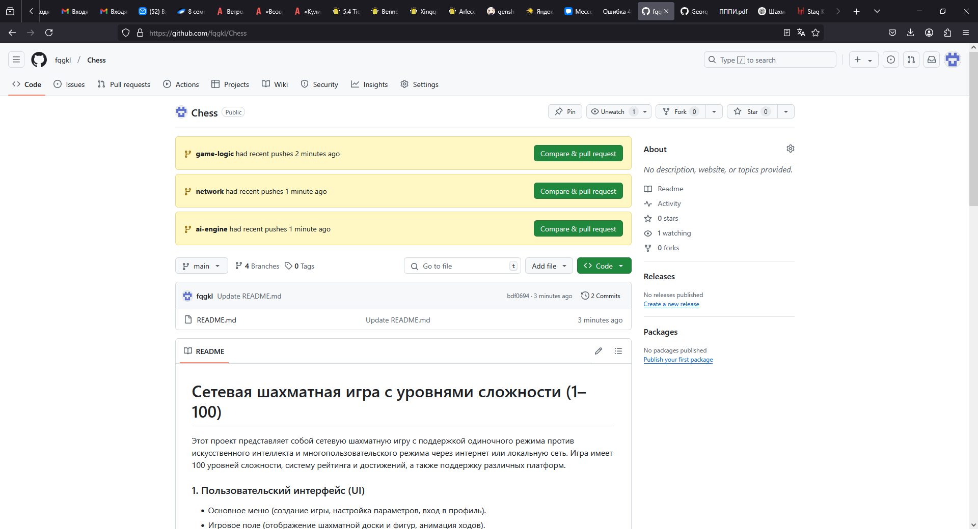

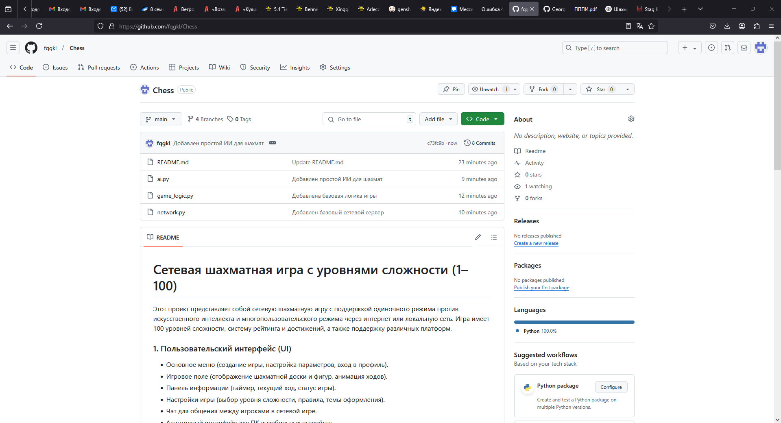

Теперь создадим конфликт, изменив game_logic.py в ветке game-logic и в основной ветке (main).

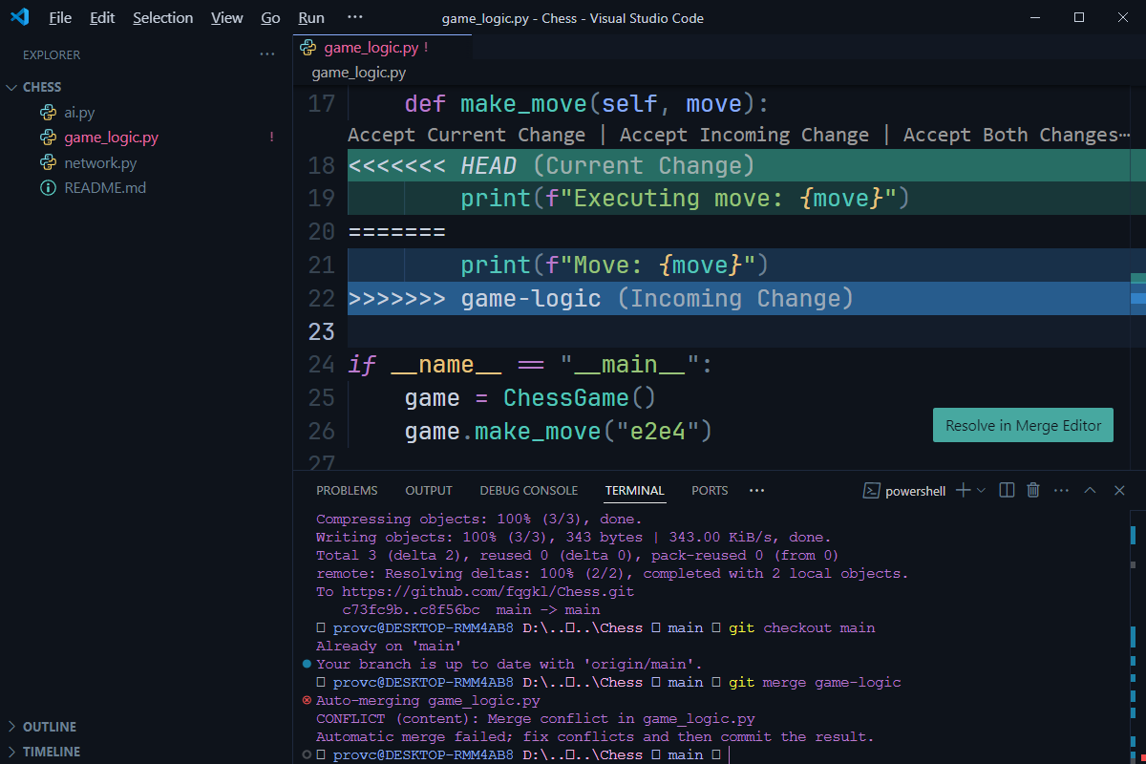

Конфликт был решён выбором одного из вариантов.

После успешного разрешения конфликтов и слияния всех веток дерево выглядит так:

